# 数据库基本操作

## 一 开启服务、关闭服务

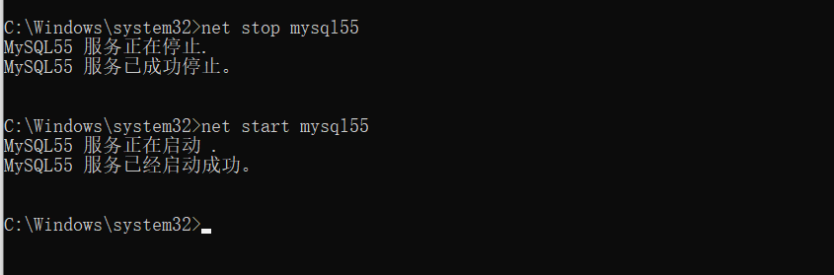

### 2 **查看版本**

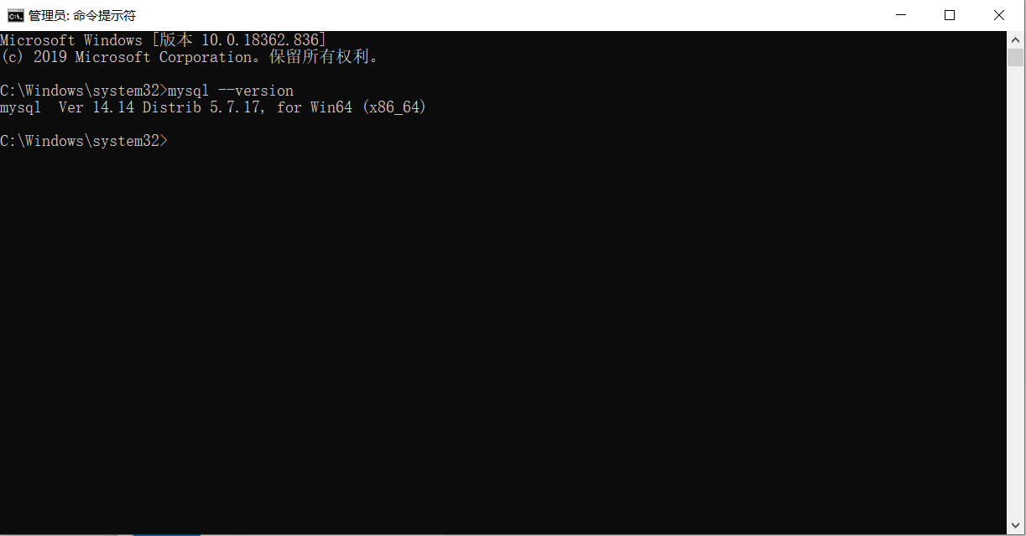

## 二 登录退出

### 1 登录

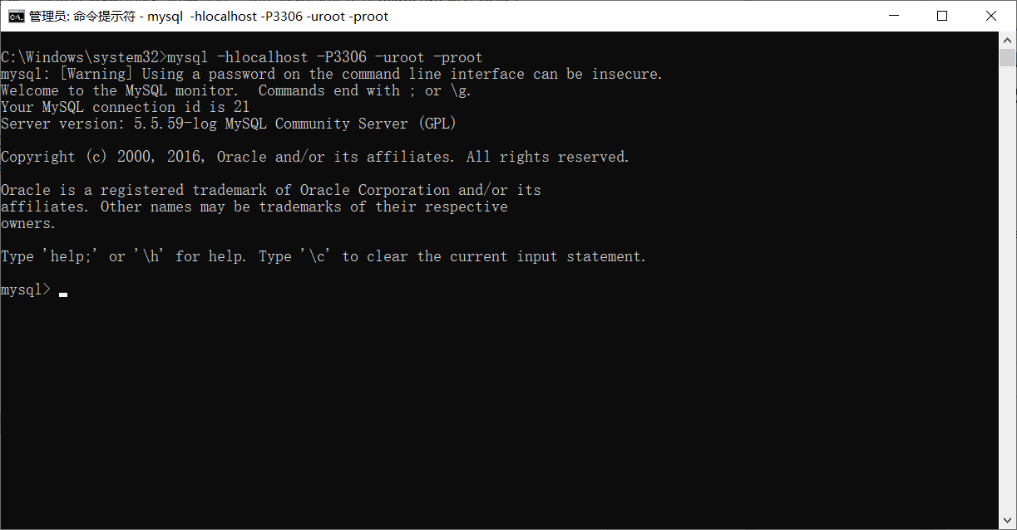

### **2 .退出登录**

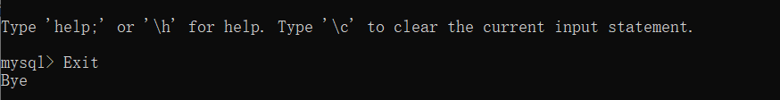、

## 三 数据库操作

### **1显示数据库**

查看全部

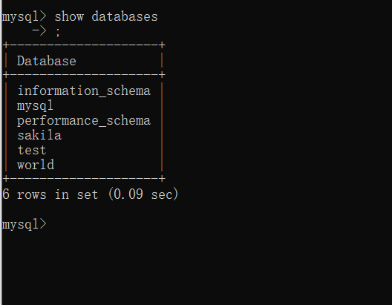

查找已my开头的数据库

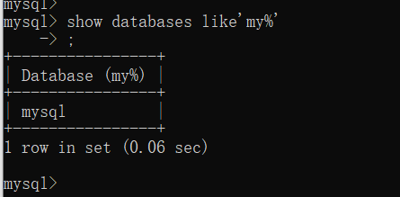

_：匹配当前位置单个字符

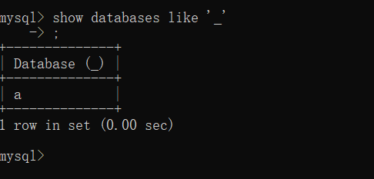

匹配多个字符 （‘%’）

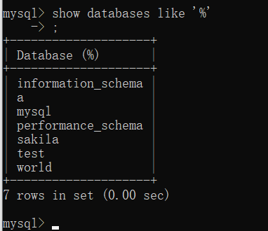

获取以schema结尾的数据库：’%schema’;

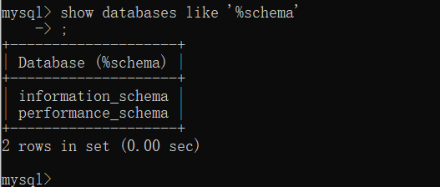

显示数据库创建语句

基本语法：show create database 数据库名字;

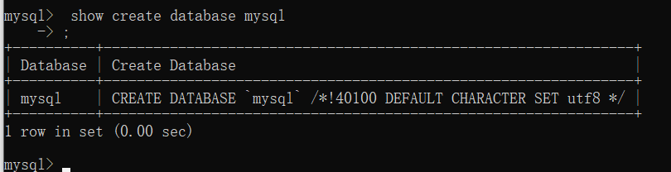

### **2进入数据库**

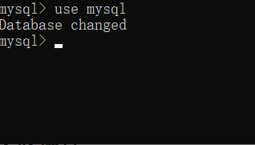

### **3创建数据库**

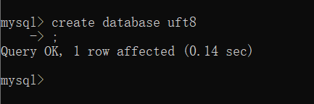

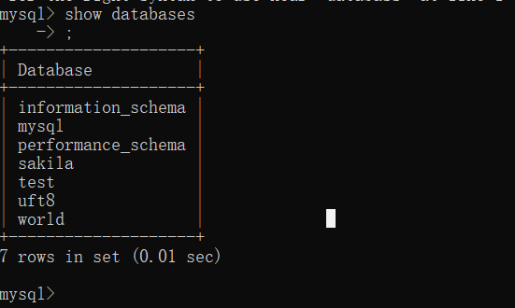、

### **8s删除数据库**

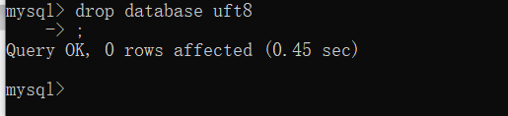

## 四 表操作

### 创建表

普通创建表

create table 表名(字段名 字段类型 [字段属性], 字段名 字段类型 [字段属性],…) [表选项]

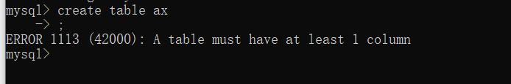

复制已有结构

create table 新表名 like 表名

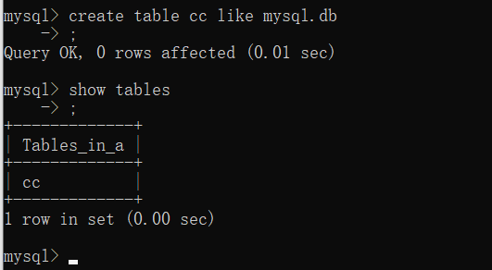

### 显示所有表

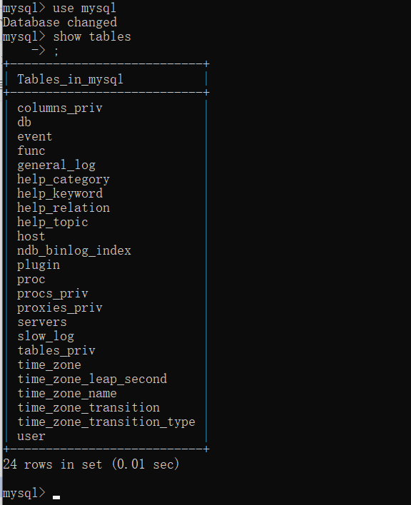

匹配显示表

基本语法：show tables like ‘匹配模式’;

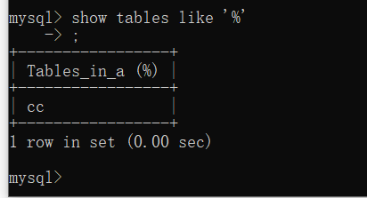

### 显示表结构

Describe 表名

Desc 表名

show columns from 表名

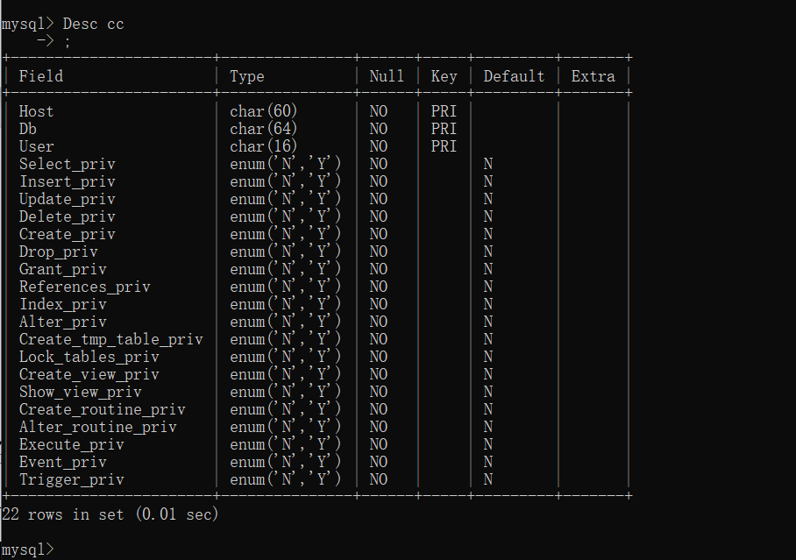

### 显示表创建语句

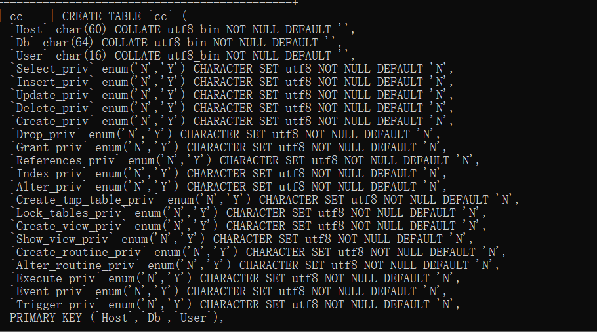

### 设置表属性

表属性指的就是表选项：engine，charset和collate

基本语法：alter table 表名 表选项 [=] 值;

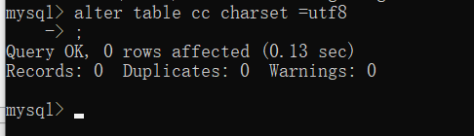

### 修改表名

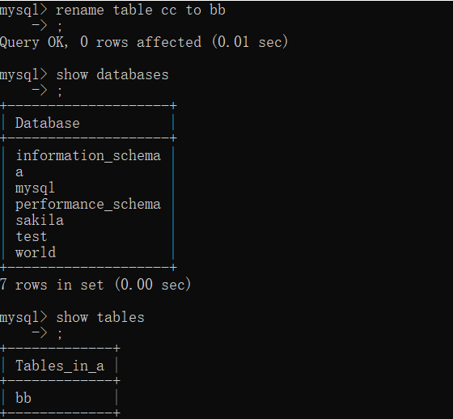

### 删除表结构

基础语法：drop table 表名[,表名2…]，可以同时删除多个数据表

